D2MG PILOTAGE
Plateforme numérique de la Direction marchés et moyens généraux
Se connecter pour la première fois
et récupérer un mot de passe oublié
Procédure courte, à destination de tous les agents accédant
au portail D2MG Pilotage (PS3, Gestion de projet, Gestion des courriers).
Direction marchés et moyens généraux (D2MG)
ANADER
Août 2026

0. À propos de cette procédure
À qui elle s’adresse et quand l’utiliser
Depuis la page d'accueil du portail D2MG Pilotage (https://d2mgpilotage.netlify.app), deux liens permettent désormais de gérer soi-même sa connexion, sans passer par un tiers :
1 Première connexion ? Créer mon mot de passe — à utiliser une seule fois, la toute première fois, après que le Pilote ou un Co-pilote a créé votre compte utilisateur dans Paramètres → Gestion des utilisateurs.
2 Mot de passe oublié ? — à utiliser à tout moment si vous ne retrouvez plus votre mot de passe.
Bon à savoir
Ces deux liens se trouvent directement sous le bouton « Se connecter », sur la page d'accueil du portail. Il n'est plus nécessaire de contacter quelqu'un pour ces deux opérations : elles sont désormais en libre-service.

1. Se connecter pour la première fois
Après la création de votre compte par le Pilote
Votre compte doit avoir été créé au préalable par le Pilote ou un Co-pilote (nom, fonction, entité, adresse email et rôle), depuis le portail. Tant qu'il n'existe pas, l'étape ci-dessous ne fonctionnera pas — voir la section 3.
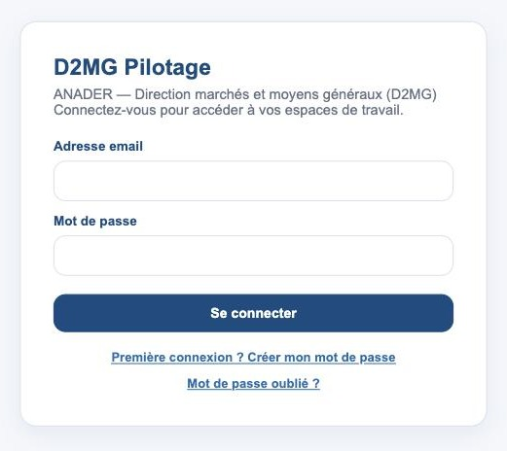
Figure 1. Page d’accueil du portail — les deux liens sont sous le bouton « Se connecter ».
Étapes
1 Ouvrir le portail — rendez-vous sur https://d2mgpilotage.netlify.app.
2 Cliquer sur « Première connexion ? Créer mon mot de passe » — sous le bouton « Se connecter ».
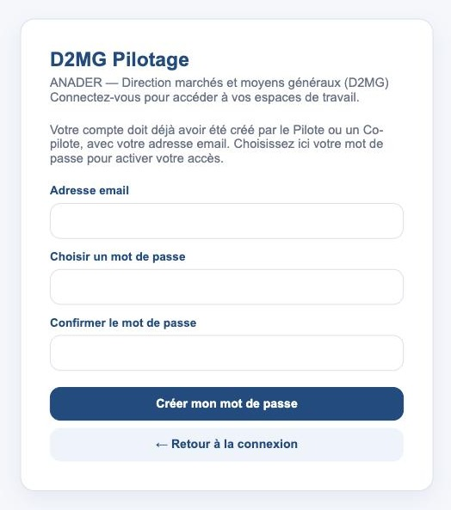
Figure 2. Formulaire de première connexion.
3 Renseigner votre adresse email — utilisez exactement l'adresse email que le Pilote ou le Co-pilote a enregistrée pour vous.
4 Choisir un mot de passe — au moins 6 caractères, et le saisir une seconde fois pour le confirmer.
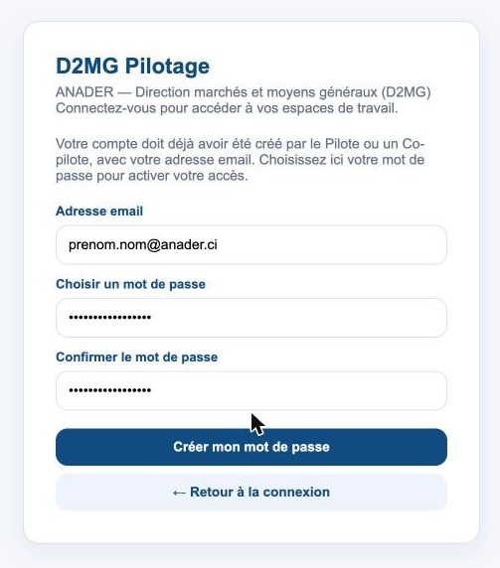
Figure 3. Formulaire complété avant validation.
5 Cliquer sur « Créer mon mot de passe » — un message confirme qu'un email de confirmation vient de vous être envoyé.
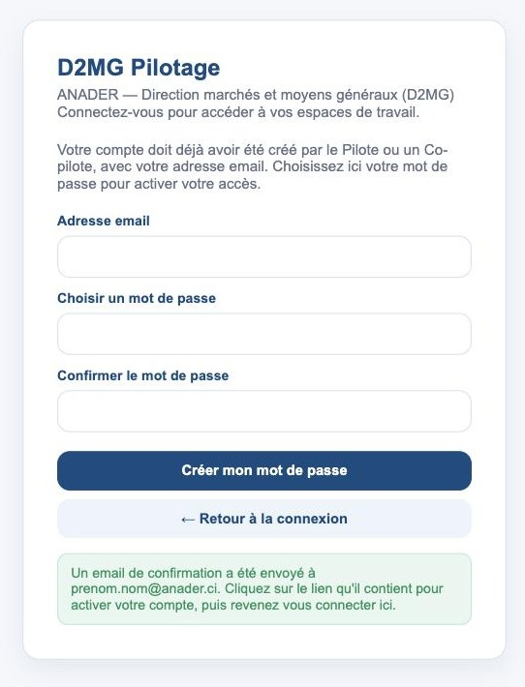
Figure 4. Confirmation : l’email de validation a été envoyé.
6 Ouvrir cet email et cliquer sur le lien qu’il contient — cela active votre compte et vous ramène automatiquement sur la plateforme, déjà connecté(e).
Point de vigilance
⚠ L'adresse email saisie doit être identique, caractère pour caractère, à celle enregistrée par le Pilote — sinon votre compte ne pourra pas être relié à votre fiche d'acteur.
⚠ Si aucun email n'arrive après quelques minutes, vérifiez le dossier des courriers indésirables (spam) avant de renouveler la demande.
⚠ Cette procédure ne fonctionne qu'une seule fois par adresse email : une fois le compte créé, les connexions suivantes se font simplement avec « Se connecter ».

2. Récupérer un compte en cas de mot de passe oublié
Réinitialisation en libre-service
Cette procédure s'applique à un compte déjà actif (déjà utilisé au moins une fois), dont le mot de passe a été oublié.
Étapes
1 Ouvrir le portail — rendez-vous sur https://d2mgpilotage.netlify.app.
2 Cliquer sur « Mot de passe oublié ? » — sous le bouton « Se connecter ».
3 Renseigner votre adresse email — puis cliquer sur « Envoyer le lien de réinitialisation ».
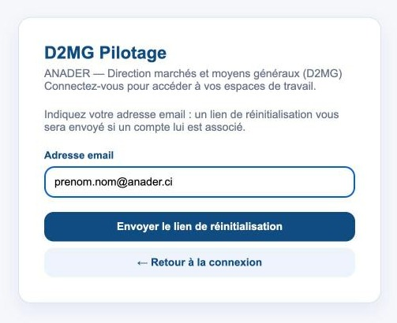
Figure 5. Formulaire de mot de passe oublié, avant validation.
4 Un message de confirmation s’affiche — il apparaît que l'adresse existe ou non dans la base, pour des raisons de sécurité.
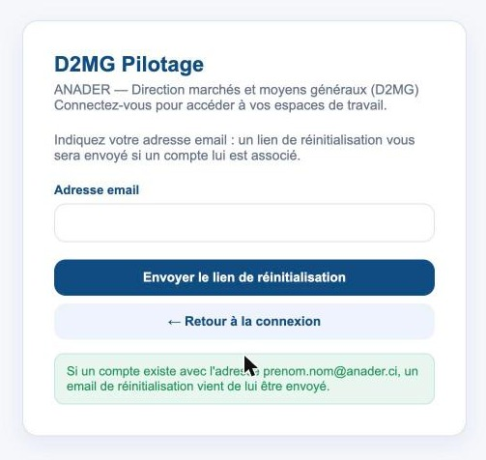
Figure 6. Confirmation : l’email de réinitialisation a été envoyé si le compte existe.
5 Ouvrir l’email reçu et cliquer sur le lien de réinitialisation — vous êtes ramené(e) sur la plateforme, sur un écran de définition d'un nouveau mot de passe.
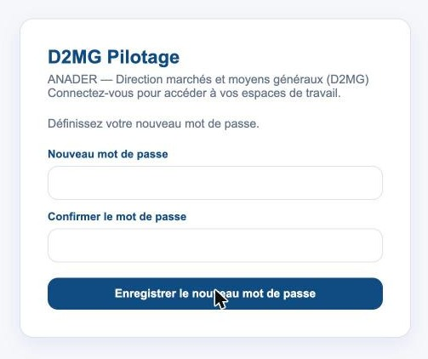
Figure 7. Écran affiché automatiquement après avoir cliqué sur le lien reçu par email.
6 Saisir et confirmer le nouveau mot de passe — puis cliquer sur « Enregistrer le nouveau mot de passe ». Vous êtes alors connecté(e) directement, sans avoir à ressaisir vos identifiants.
Point de vigilance
⚠ Le lien de réinitialisation reçu par email n'est valable qu'un temps limité : s'il a expiré, renouvelez simplement la demande.
⚠ Si vous ne recevez aucun email, vérifiez l'adresse saisie et le dossier des courriers indésirables avant de réessayer.

3. En cas de difficulté
Que faire si ces deux procédures ne suffisent pas
« Votre compte n’est associé à aucun acteur actif de la D2MG »
Ce message apparaît si aucune fiche utilisateur portant votre adresse email n'existe encore dans le portail. Contactez le Pilote ou un Co-pilote pour qu'il crée votre compte (Paramètres → Gestion des utilisateurs), puis reprenez la procédure de première connexion.
Aucun email ne vous parvient (ni confirmation, ni réinitialisation)
Vérifiez d'abord le dossier des courriers indésirables (spam). Si le problème persiste, contactez le Pilote afin qu'il vérifie l'adresse email enregistrée pour vous dans le portail.
Pour toute autre question
Contactez le Pilote du processus PS3 (CISSE MOUSTAPHA HASSAN), Directeur D2MG.

